合肥工业大学宣城校区

《信号与系统》课程实验报告

专业班级 物联网17-2班

学生姓名 林聚

《信号与系统》课程实验报告一
实验名称 | 仿真一 信号的时域表示
姓 名 | 林聚 | 系院专业 | 计算机与信息系 | 班 级 | 物联网17-2班 | 学 号 | 2017218397
实验日期 |  |  | 指导教师 | 贾璐 |  | 成 绩
一、实验目的

利用MATLAB实现信号的时域表示。

二、实验原理
按照自变量的取值是否连续，信号可分为连续时间信号和离散时间信号。在MATLAB中并不能直接处理连续信号，一般采用取样时间间隔足够小的向量来近似表示相应的连续信号，或采用符号运算功能来表示连续信号。
1．向量表示法
对于连续时间信号f(t)，可采用两个行向量f和t来表示，其中定义时间范围向量t的形式为t=t1:d:t2，t1为信号的起始时间，t2为终止时间，d为时间间隔。向量f为连续信号f(t)在向量上所定义的时间点上连续信号f(t)的值。这样可用绘图命令plot画出该信号的时域波形。例如信号f(t)=sin(π/4)t，可采用如下命令来表示和绘制波形（在命令窗口中输入，每行结束按回车键）。
t=-10:0.5:10;
f=sin((pi/4)*t);
plot(t,f);
仿真图形如下：

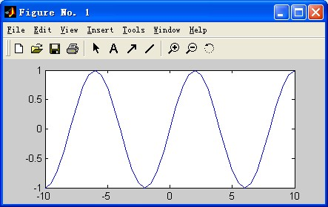
图1-1 向量表示法仿真图形
2．符号运算表示法
若一个连续时间信号可用一个符号表达式来表示，则可用ezplot命令来画出该信号的时域波形。上例可用下面的命令来实现（在命令窗口中输入，每行结束按回车键）。
t=-10:0.5:10;
f=sym('sin((pi/4)*t)');
ezplot(f,[-16,16]);
仿真图形如下：
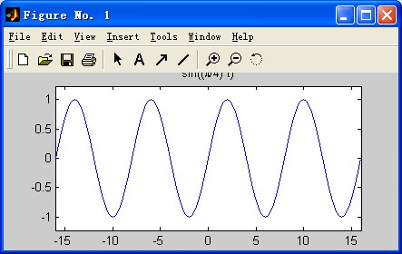
图1-2 符号运算表示法仿真图形

三、实验步骤
该仿真提供了7种典型连续时间信号。
用鼠标点击图0-3目录界面中的“仿真一”按钮，进入图1-3。
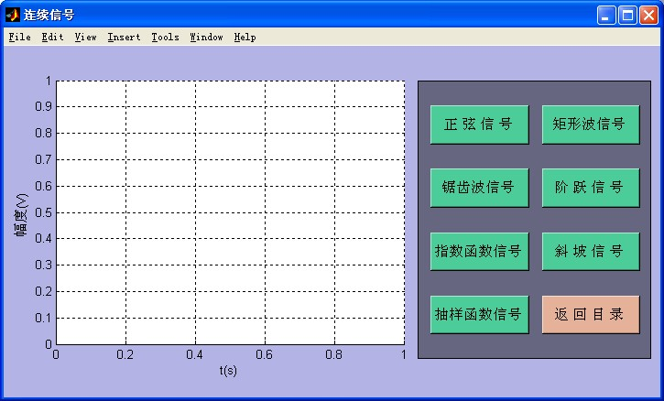
图1-3 “信号的时域表示”仿真界面
图1-3所示的是“信号的时域表示”仿真界面。界面的主体分为两部分：
1) 两个轴组成的坐标平面（横轴是时间，纵轴是信号值）；
2) 界面右侧的控制框。
控制框里主要有波形选择按钮和“返回目录”按钮，点击各波形选择按钮可选择波形，点击“返回目录”按钮可直接回到目录界面。
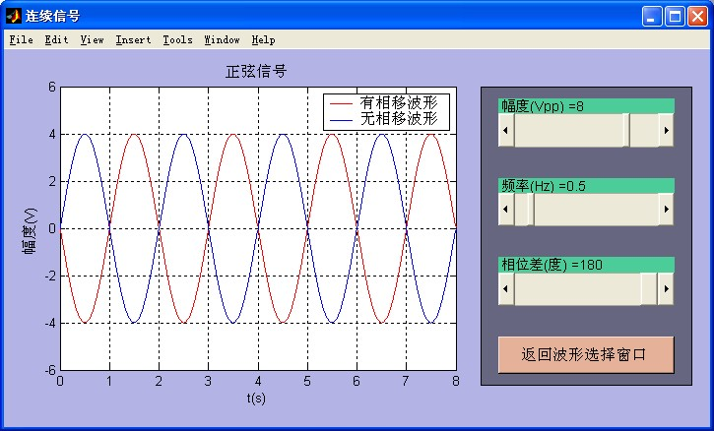
图1-4 峰值为8V，频率为0.5Hz，相位为180°的正弦信号
图1-4所示的是正弦波的参数设置及显示界面。在这个界面内提供了三个滑动条，改变滑块的位置，滑块上方实时显示滑块位置代表的数值，对应正弦波的三个参数：幅度、频率、相位；坐标平面内实时地显示随参数变化后的波形。
在七种信号中，除抽样函数信号外，对其它六种波形均提供了参数设置。矩形波信号、指数
函数信号、斜坡信号、阶跃信号、锯齿波信号和抽样函数信号的波形分别如图1-5～图1-10所示。
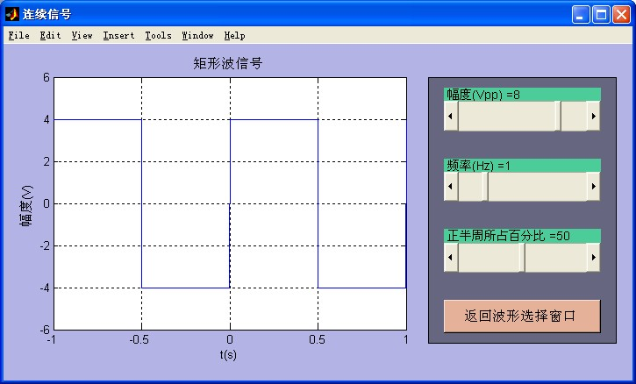
图1-5 峰值为8V，频率为1Hz，占空比为50%的矩形波信号
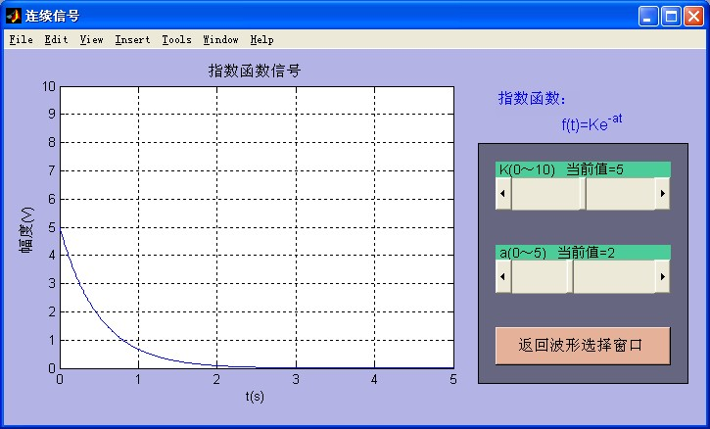
图1-6 衰减指数为2的指数函数信号
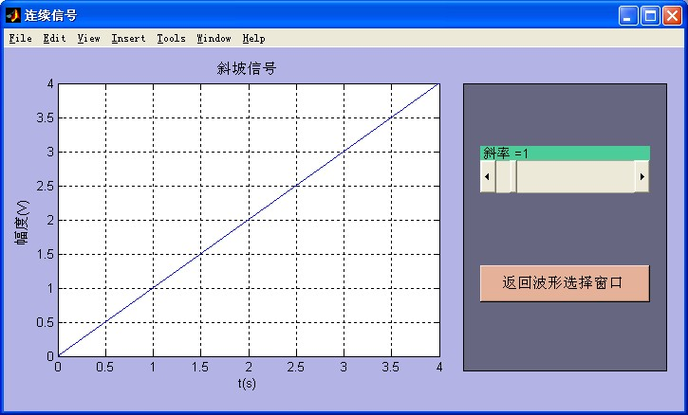
图1-7 斜率=1的斜坡信号

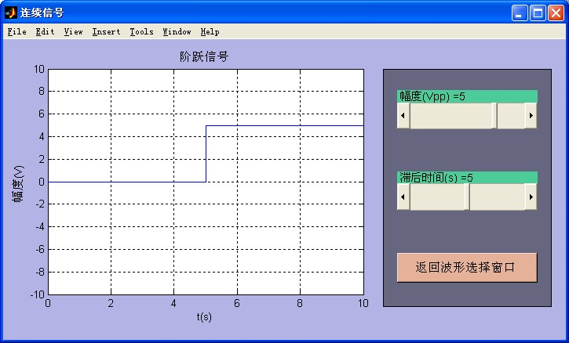
图1-8 幅度为5V，滞后时间为5秒的阶跃信号
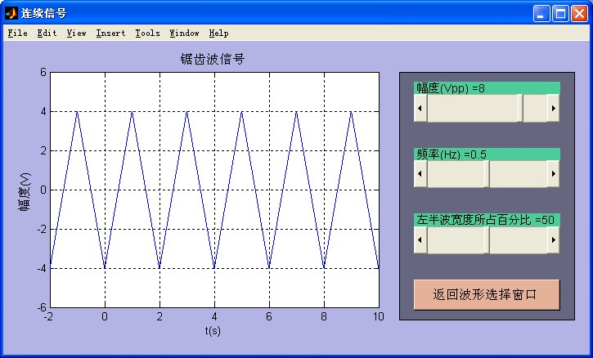
图1-9 峰值为8V，频率为0.5Hz的锯齿波信号
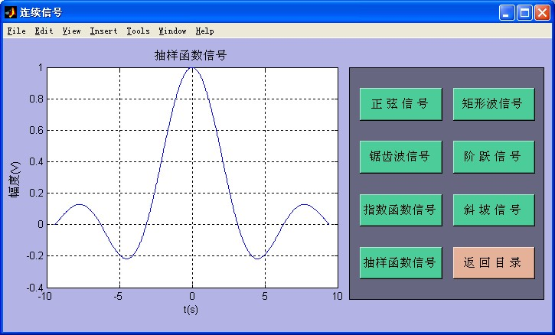
图1-10 抽样函数信号
仿真途中，通过对滑动块的控制修改信号的幅度、频率、相位，观察波形的变化。
仿真完毕后，可直接关闭窗口结束仿真，也可点击“返回目录”按钮，回到目录界面，以便
开始其它的仿真。

四、实验结果及分析
实验仿真波形截图
- 、正弦信号

幅度(VPP)=8，频率(Hz)=0.5，相位差(度)=0
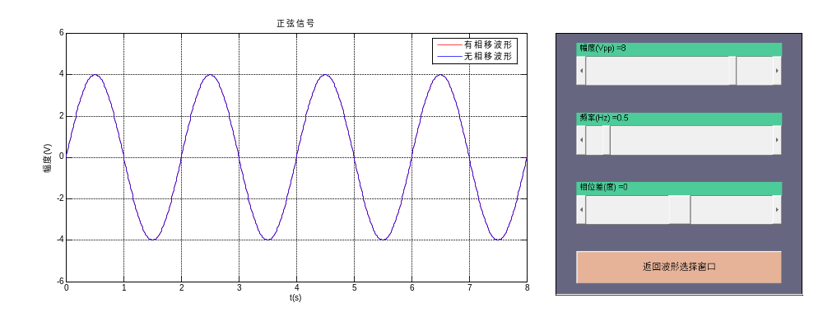
幅度(VPP)=2，频率(Hz)=1，相位差(度)=100
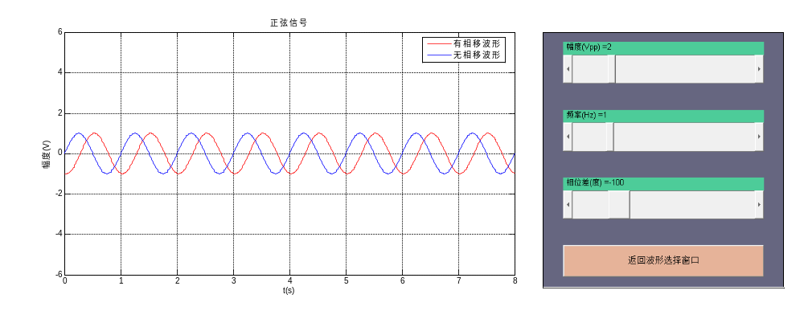
幅度(VPP)=3，频率(Hz)=1.5，相位差(度)=50
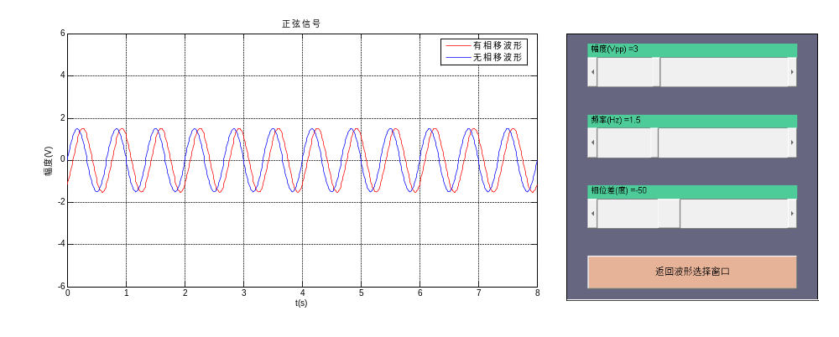
幅度(VPP)=4，频率(Hz)=2，相位差(度)=10
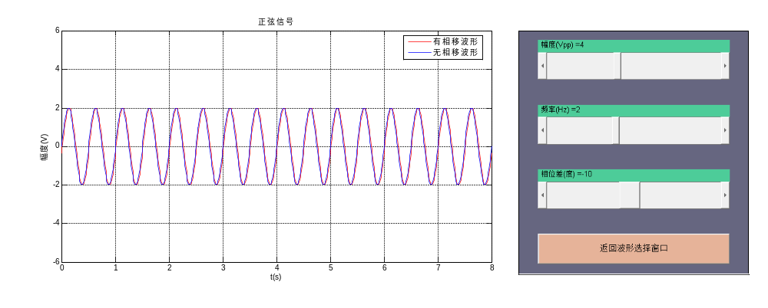
- 、矩形波信号

幅度(VPP)=8，频率(Hz)=1，正半周所占百分比=50
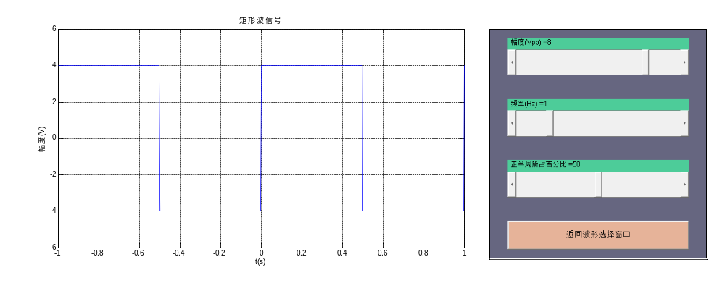
幅度(VPP)=1，频率(Hz)=1.5，正半周所占百分比=40
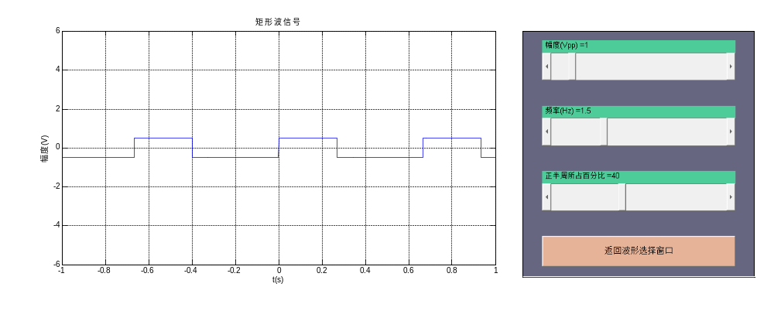
幅度(VPP)=2，频率(Hz)=2，正半周所占百分比=50
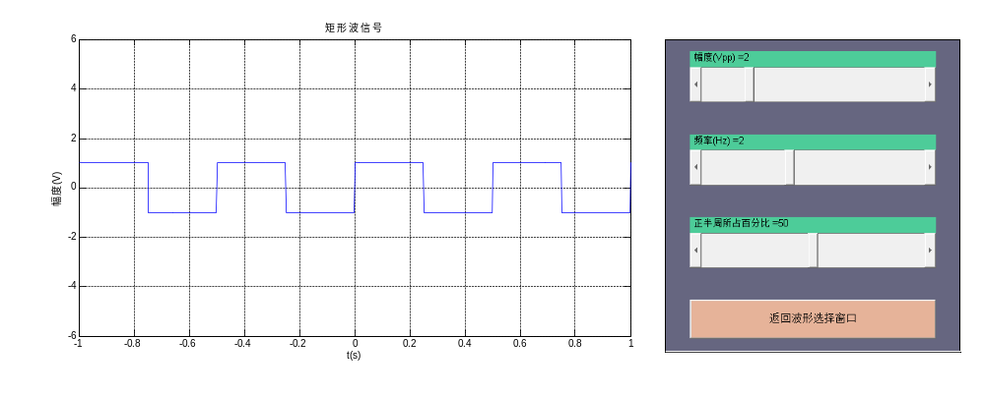

幅度(VPP)=3，频率(Hz)=2.5，正半周所占百分比=70
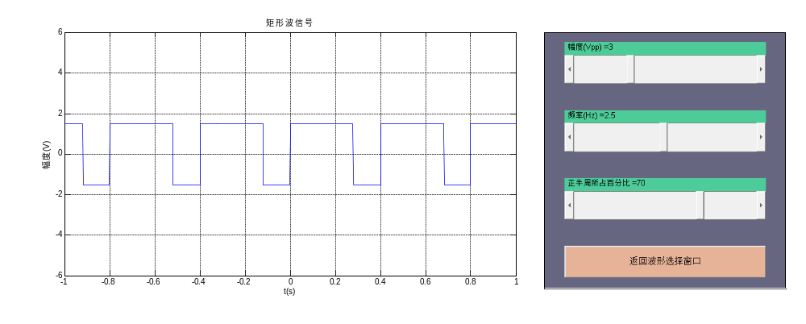
- 、锯齿波信号

幅度(VPP)=8，频率(Hz)=0.5，左半波宽度所占百分比=50
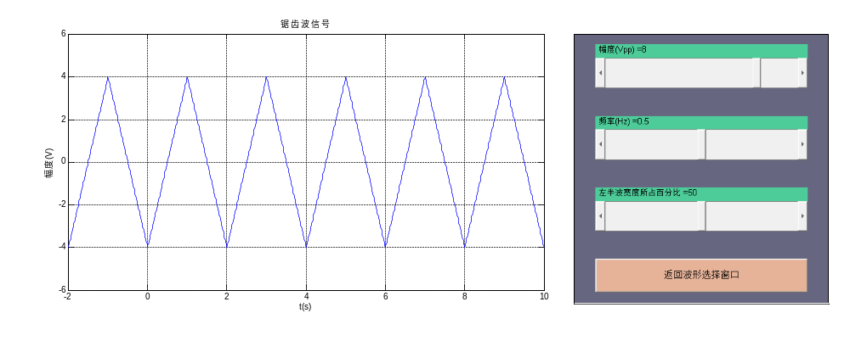
幅度(VPP)=2，频率(Hz)=0.4，左半波宽度所占百分比=40
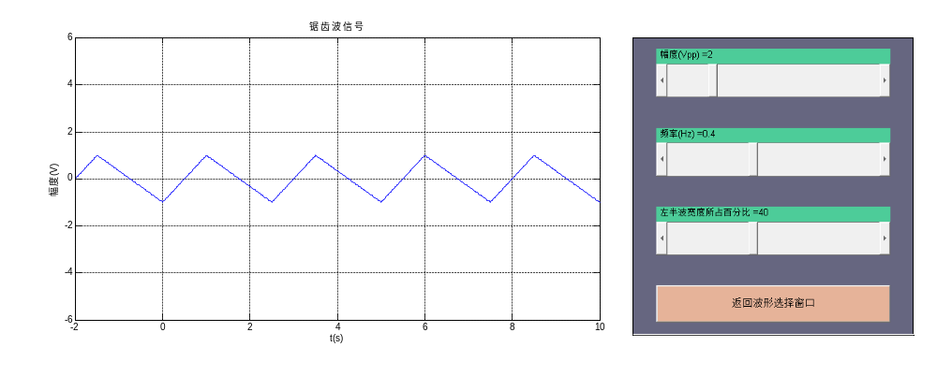
幅度(VPP)=3，频率(Hz)=0.5，左半波宽度所占百分比=45
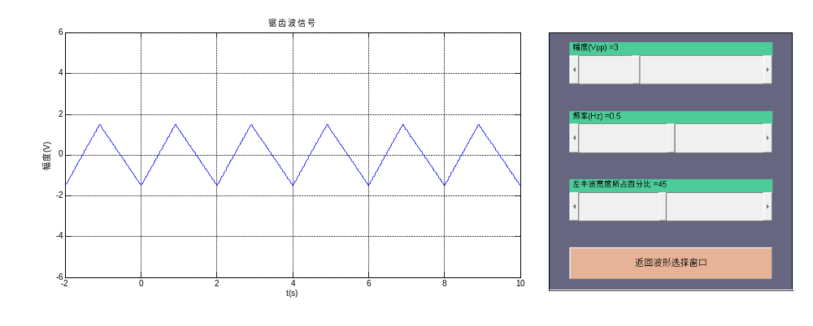
幅度(VPP)=5，频率(Hz)=0.7，左半波宽度所占百分比=15
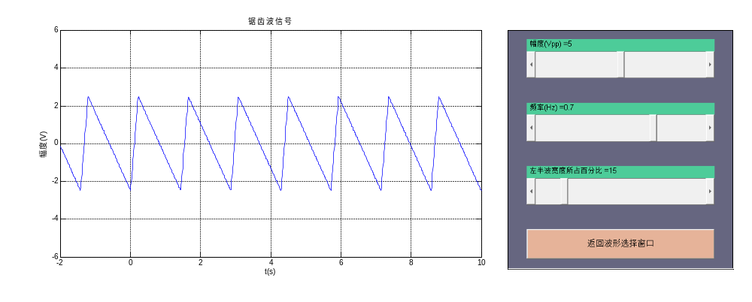

- 、阶跃信号

幅度(VPP)=3，滞后时间(s)=6
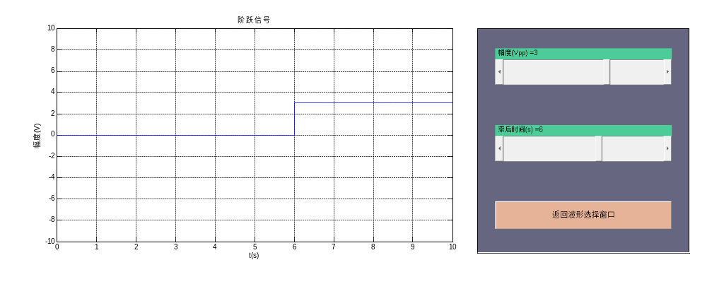
幅度(VPP)=3.2，滞后时间(s)=3.5
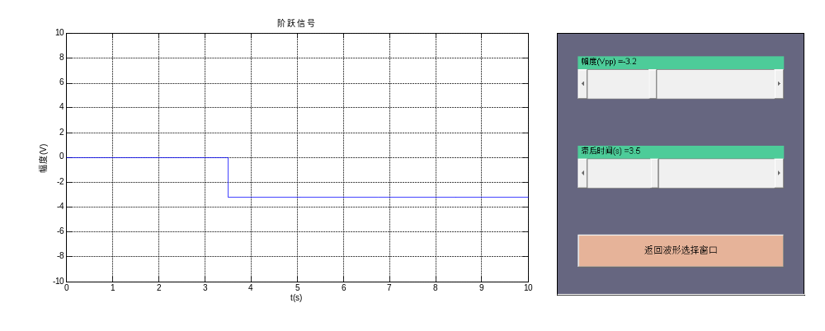
幅度(VPP)=8.69，滞后时间(s)=5.5
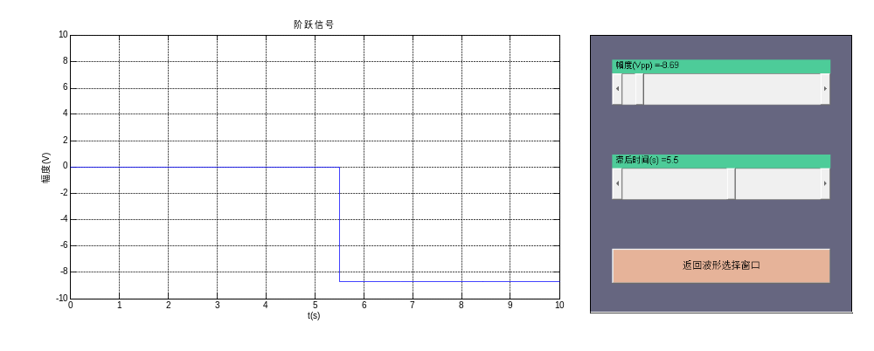

- 、指数函数信号

K(0~10) 当前值=6.5，a(0~5) 当前值=3
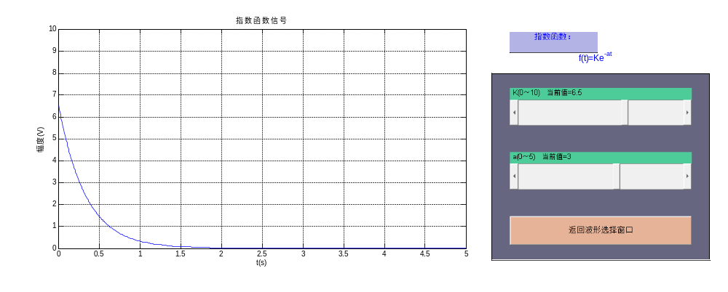
K(0~10) 当前值=2.5，a(0~5) 当前值=1.25
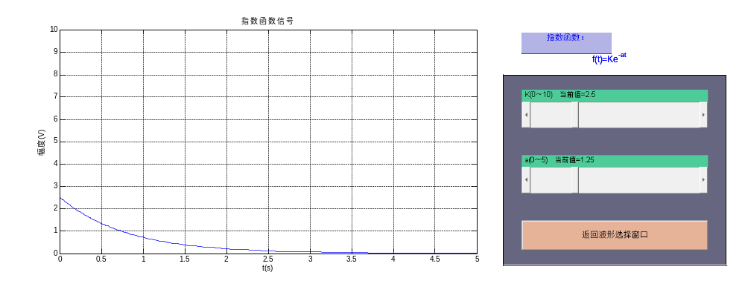
K(0~10) 当前值=9.621，a(0~5) 当前值=5
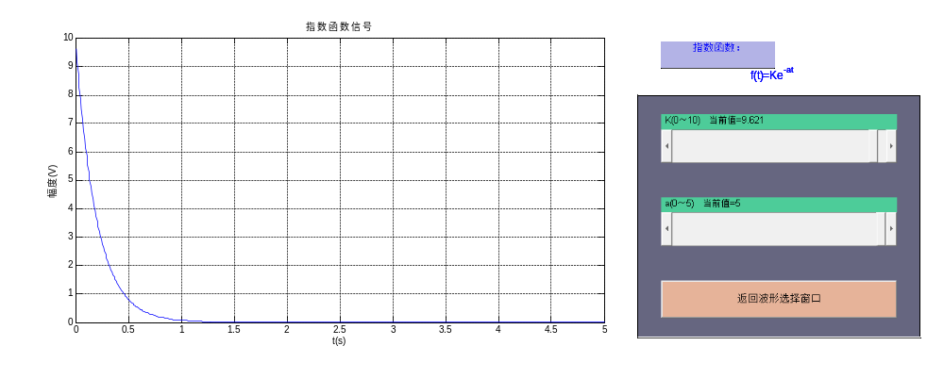
- 、斜坡信号

斜率=6.966
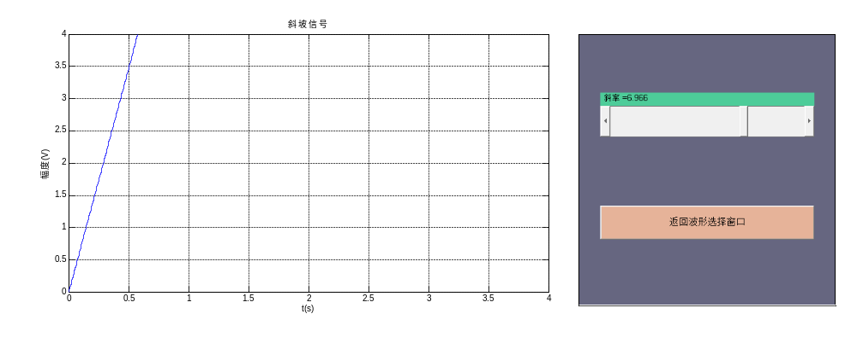
斜率=0.1035
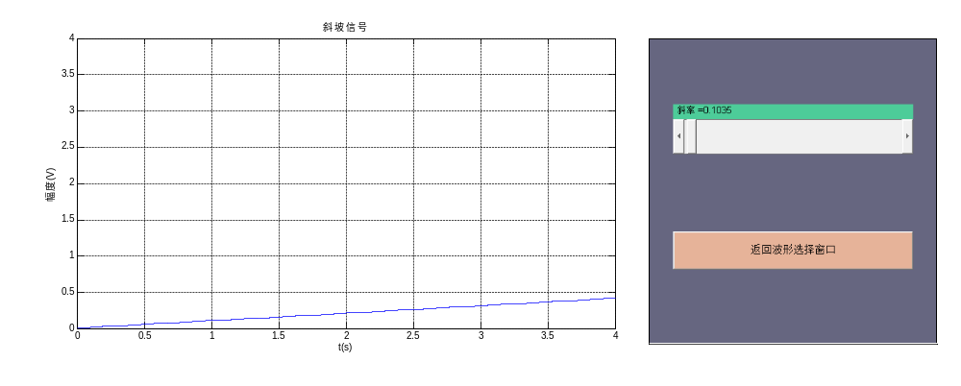
- 、抽样函数信号

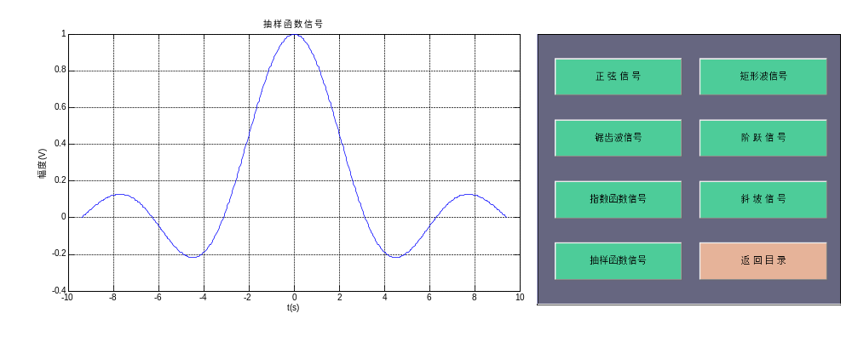

五、实验心得及体会

